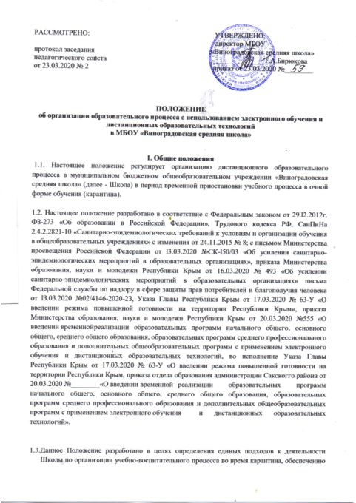

усвоения обучающимися содержания образовательных программ во время дистанционного обучения.
  - В настоящем Положении используются термины:

Электронное обучение – организация образовательной деятельности с применением содержащейся в базах данных и используемой при реализации образовательных программ информации и обеспечивающих ее обработку информационных технологий, технических средств, а также информационно-телекоммуникационных сетей, обеспечивающих передачу по линиям связи указанной информации, взаимодействие обучающихся и педагогических работников.

Дистанционные образовательные технологии – образовательные технологии, реализуемые в основном с применением информационно-телекоммуникационных сетей при опосредованном (на расстоянии) взаимодействии обучающихся и педагогических работников.
  - Местом осуществления образовательной деятельности при реализации образовательных программ с применением электронного обучения, дистанционных образовательных технологий является место нахождения Школы независимо от места нахождения обучающихся.

2. Организация образовательного процесса в дистанционной форме (режим работы)

2.1.Директор Школы на основании указаний вышестоящих органов управления образованием или на основании заявлений родителей (законных представителей) обучающихся образовательной организации издаёт приказ о переходе на дистанционное обучение всей школы или об индивидуальных переходах на дистанционное обучение отдельных учащихся или отдельных классов и организации карантинного режима в школе (классе).
2.2.Во время карантина деятельность Школы осуществляется в соответствии с утверждённым режимом работы, деятельность педагогических работников - в соответствии с установленной учебной нагрузкой, расписанием учебных занятий, иных работников - режимом рабочего времени, графиком сменности.

2.3.Директор Школы:

- осуществляет контроль за организацией ознакомления всех участников учебно-воспитательного процесса с документами, регламентирующими организацию работы Школы на время дистанционного обучения;
- контролирует соблюдение работниками Школы санитарного режима;
- осуществляет контроль за реализацией мероприятий, направленных на обеспечение выполнения образовательных программ;
- принимает управленческие решения, направленные на повышение качества работы Школы, обеспечивает её бесперебойное функционирование при реализации образовательных программ с применением дистанционных образовательных технологий и электронных ресурсов.

2.4.Заместитель директора по учебно-воспитательной работе:

- организует разработку мероприятий, направленных на обеспечение выполнения образовательных программ обучающимися, находящимися на дистанционном обучении;
- -определяет совместно с педагогами систему организации учебной деятельности с обучающимися во время карантина: виды, количество работ, форму обучения (дистанционная, самостоятельная и др.), сроки получения заданий обучающимися и предоставления ими выполненных работ, сроки размещения информации на сайте школы;
- осуществляет информирование всех участников учебно-воспитательного процесса (педагогов, обучающихся, родителей (законных представителей) обучающихся, иных работников Школы об организации её работы во время карантина, в том числе через сайт школы;
- организует беседы, лектории для родителей (законных представителей), обучающихся о соблюдении санитарных норм с целью обеспечения сохранности жизни и здоровья обучающихся Школы;
- осуществляет контроль за корректировкой календарно-тематического планирования рабочей программы педагогами Школы;
- разрабатывает рекомендации для участников учебно-воспитательного процесса пo организации работы во время карантина, организует использование педагогами дистанционных форм обучения, осуществляет методическое сопровождение и контроль за внедрением современных педагогических технологий, методик, направленных на увеличение резервных часов, с целью реализации в полном объёме образовательных программ;
- осуществляет контроль за индивидуальной работой с обучающимися, находящимися на дистанционном режиме обучения; организует учебно-воспитательную, научно-методическую, организационно педагогическую деятельность педагогического коллектива в соответствии с планом работы Школы в дистанционном режиме;
- анализирует деятельность по работе Школы во время карантина.

2.5. Педагоги, выполняющие функции классных руководителей:

- проводят разъяснительную работу с родителями (законными представителями);
- доводят информацию о карантинном режиме в классе и его сроках через запись в дневниках, электронную почту, используя любые другие доступные виды электронной связи с родителями обучающихся или личное сообщение по стационарному (мобильному) телефону;
- доводят информацию до обучающихся и их родителей (законных представителей) о том где и как можно получить задания, как осуществлять обратную связь с учителями-предметниками на период карантинного режима с целью выполнения програмного материала, в том числе в дистанционном режиме;
- информирует родителей (законных представителей) об итогах учебной деятельности их детей во время карантина, в том числе с применением дистанционных форм обучения и самостоятельной работы обучающихся.

- Организация педагогической деятельности

3.1.Продолжительность рабочего времени педагогов во время дистанционного обучения определяется исходя из недельной учебной нагрузки в учебный период в соответствии с расписанием уроков.

З.2.Педагоги своевременно осуществляют корректировку календарно-тематического планирования рабочей учебной программы с целью обеспечения освоения обучающимися образовательных программ в полном объёме при переходе на дистанционное обучение, ежедневно в соответствии с утверждённым расписанием уроков вносят домашние задания в электронный журнал (Дневник.ру) до 11.00 (либо накануне), вносят оценки учащихся в электронный журнал, осуществляют обратную связь с учащимися в электронном виде, используя цифровые образовательные платформы, электронный журнал, электронную почту и т.п.

3.3. С целью прохождения образовательных программ в полном объёме обучающимися педагоги применяют разнообразные формы самостоятельной работы, дистанционные формы обучения. Информация о применяемых формах работы, видах самостоятельной работы доводится педагогами, классными руководителями до сведения обучающихся их родителей (законных представителей).

З.4. Самостоятельная работа обучающихся во время дистанционного обучения может оцениваться педагогом, в соответствии с разработанным в школе положением об оценивании, через обратную связь в электронном виде, либо через проверочные работы по предмету после окончания карантина (дистанционного обучения).
3.5. Самостоятельная деятельность обучающихся во время карантина (дистанционного обучения) может быть оценена педагогами только в случае достижения положительных результатов.

3.6. По темам и заданиям, вызвавшим затруднения у обучающихся при самостоятельном изучении, учителем проводится корректировка после выхода с карантина, пробелы устраняются через индивидуальную работу с обучающимися.

- Деятельность обучающихся во время карантина

4.1.Bo время карантина (дистанционного обучения) обучающиеся не посещают школу.
Получение заданий и другой важной информации осуществляется через электронный журнал (Дневник.ру), сайт школы, другие виды электронной связи по договорённости с учителем и классным руководителем.
4.2.Обучающиеся самостоятельно выполняют задания, изучают указанные учителями темы с целью прохождения материала, в том числе с применение дистанционных технологий,
используя цифровые образовательные платформы, указанные учителем.
4.3.Обучающиеся предоставляют выполненные во время карантина задания в соответствии с требованиями педагогов в электронном виде в сроки, установленные педагогом.
4.4.В случае, если семья находится в трудной жизненной ситуации и не может организовать для ребёнка дистанционное обучение с использованием компьютера (интернета) определяются индивидуальные задания для ребёнка с использованием учебников и других методических пособий заблаговременно (до перехода на дистанционное обучение), оцениваются знания таких учащихся после окончания карантинного режима.
4.5.Родители обучающихся (законные представители) имеют право:
- получать от классного руководителя информацию о карантинном режиме в классе (школе) и его сроках через запись в дневниках обучающихся или личное сообщение по стационарному или мобильному телефону, социальные сети и др.;
- получать информацию о полученных заданиях и итогах учебной деятельности своих детей во время карантина (дистанционного обучения), в том числе через электронный дневник учащегося.
4.6.Родители обучающихся (законные представители) обязаны:
- осуществлять контроль выполнения их ребёнком карантинного режима;
- осуществляют контроль выполнения домашних заданий во время карантина, в том числе с применением дистанционных технологий.

5. Ведение документации
5.1.Педагогами проводится корректировка календарно-тематического планирования (при
необходимости) и делается отметка в соответствии с требованиями оформления календарно-тематического планирования, установленными общеобразовательным учреждением. В случае невозможности изучения учебных тем обучающимися самостоятельно, учитель-предметник может организовать прохождение материала (после отмены карантинных мероприятий) при помощи блочного подхода к преподаванию учебного материала, о чём делается специальная отметка в календарно-тематическом планировании.
5.2.Согласно расписанию уроков в электронном журнале заполняются темы занятия в соответствии с изменениями, внесенными в календарно-тематическое планирование, домашние задания и другие задания для учащихся с указанием сроков их выполнения и формами оценивания.
5.3.Тема контрольной, практической, лабораторной работы и др., не требующей проведения непосредственно на учебных занятиях, записывается в классный журнал в соответствии с изменениями, внесенными в календарно-тематическое планирование.
5.4.Отметка обучающемуся за работу, выполненную во время карантина, выставляется в графу журнала, соответствующую теме учебного задания.

